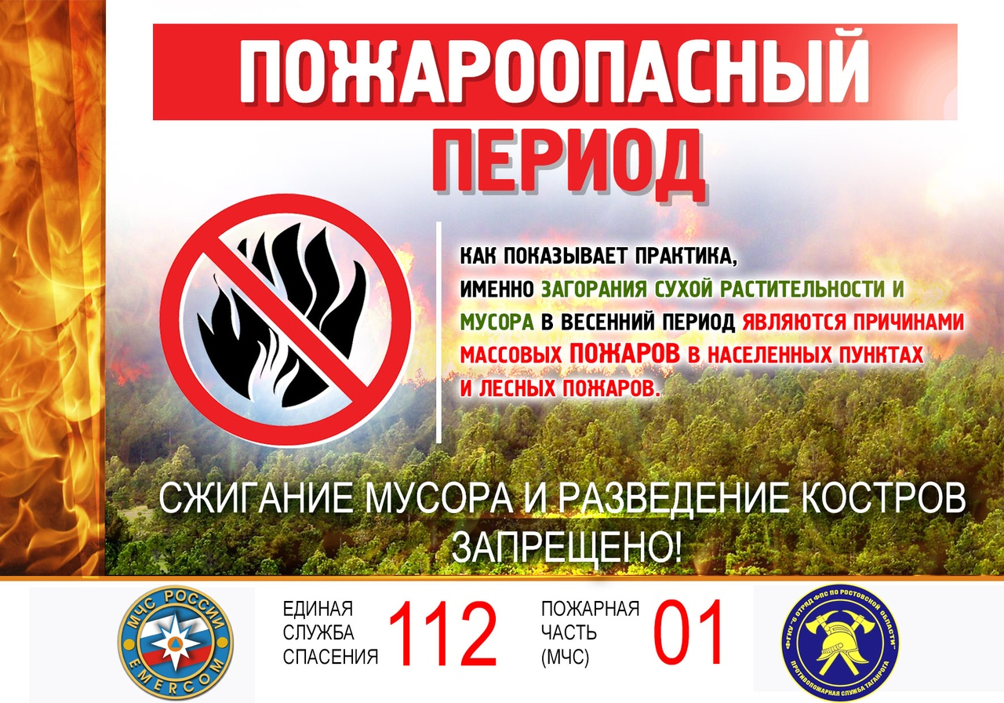

ПАМЯТКА

ПО пожарной безопасности в пожароопасный период

В связи с наступлением пожароопасного периода, а также повышением температуры окружающей среды, ежегодно отмечается увеличение количества пожаров, погибших и травмированных при пожарах людей.

***Чтобы не случилось беды необходимо соблюдать правила пожарной безопасности:***

***не допускается:***

* разводить костры и выбрасывать не затушенный уголь и золу вблизи строений;
* хранить легковоспламеняющиеся и горючие жидкости, а также горючие материалы, старую мебель, хозяйственные и другие вещи на чердаках;
* производить электро и газосварочные работы без предварительной очистки места сварки от горючих материалов и без обеспечения места проведения огневых работ первичными средствами пожаротушения;
* курить и пользоваться открытым огнем в сараях и на чердаках, а также в других местах, где хранятся горючие материалы.
* оставлять без присмотра топящиеся печи, а также поручать надзор за ними малолетним детям;
* располагать топливо, другие горючие материалы и вещества на пред топочном листе;
* применять для розжига печей бензин, керосин, дизельное топливо и другие легко воспламеняющиеся и горючие жидкости;
* перегружать электросети, включая одновременно большое количество электроприборов;
* оставлять без присмотра детей одних дома.

***В пожароопасный период в лесу категорически запрещается:***

* разводить костры, использовать мангалы, другие приспособления для приготовления пищи;
* курить, бросать горящие спички, окурки, вытряхивать из курительных трубок горячую золу;
* стрелять из оружия, использовать пиротехнические изделия;
* оставлять на освещённой солнцем лесной поляне бутылки, осколки стекла, другой мусор;
* выжигать траву, а также стерню на полях.

Лица, виновные в нарушении правил пожарной безопасности, в зависимости от характера нарушений и их последствий, несут дисциплинарную, административную или уголовную ответственность.

***Если произошёл пожар:***

* немедленно сообщите в пожарную охрану по телефону «01», с мобильного «101», **укажите название улицы, номер дома, этаж, где произошёл пожар, разъясните, что горит (квартира, подвал, чердак);**
* не открывайте окна и двери, не разбивайте оконные стёкла **(приток воздуха поддерживает горение);**
* при пожаре дым скапливается в верхней части помещений, **поэтому при задымлении надо нагнуться или лечь на пол, закрыв нос и рот мокрым полотенцем, платком, частью одежды и двигаться к выходу ползком вдоль стены, чтобы не потерять направление;**
* не тушите водой включенные электроприборы, **прежде их необходимо отключить от сети.**

**При обнаружении пожара или признаков горения немедленно сообщите об этом по телефонам «01» или с мобильного «112».**

**Уважаемые граждане!**

**Будьте бдительны и осторожны с огнём!**

**Соблюдайте правила пожарной безопасности!**

*Отдел мобилизационной подготовки, по делам ГО и ЧС администрации округа*